L’hypercalcémie
Introduction :
- L’incidence annuelle des hypercalcémies est d’environ 500 nouveaux cas par million d’individus.
- Les deux étiologies dominantes sont: l’hyperparathyroïdie primaire (55 %) et les pathologies néoplasiques (30 %), les autres étiologies, multiples, ne représentant que 15 % des cas.
- La confirmation du diagnostic est simple, puisqu’elle ne fait appel qu’à la simple répétition du dosage de la calcémie.
- L’orientation du diagnostic étiologique repose d’abord sur le dosage de la parathormone (PTH).
Définition biologique :
- Le Dg de l’hypercalcémie est un Dg biologique
- Il repose sur le dosage de la calcémie totale
- La moy de la Calcémie dans la population gle est de 2.38 +/- 0.08 mmol/l (95.5 +/- 3.5 mg/l)
- On parle d’hypercalcémie à partir de 105 mg/l ou 2.63 mmol/l
- Elle est mieux définie par la détermination du calcium libre ionisé: Nl entre 1.15-1.35 mmol/l
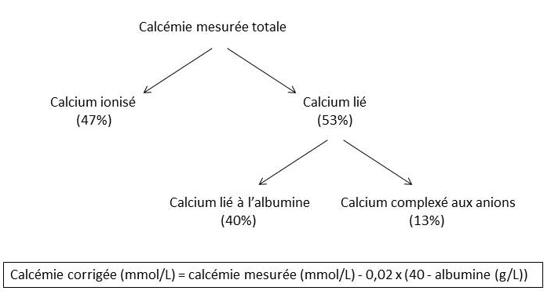
Il représente 50% du calcium total, cependant:
- l’acidose augmente la proportion de Ca ionisé
- l’hyper protidémie augmente la calcémie totale mais diminue le Ca ionisé
- l’augmentation du phosphore diminue le Ca ionisé.
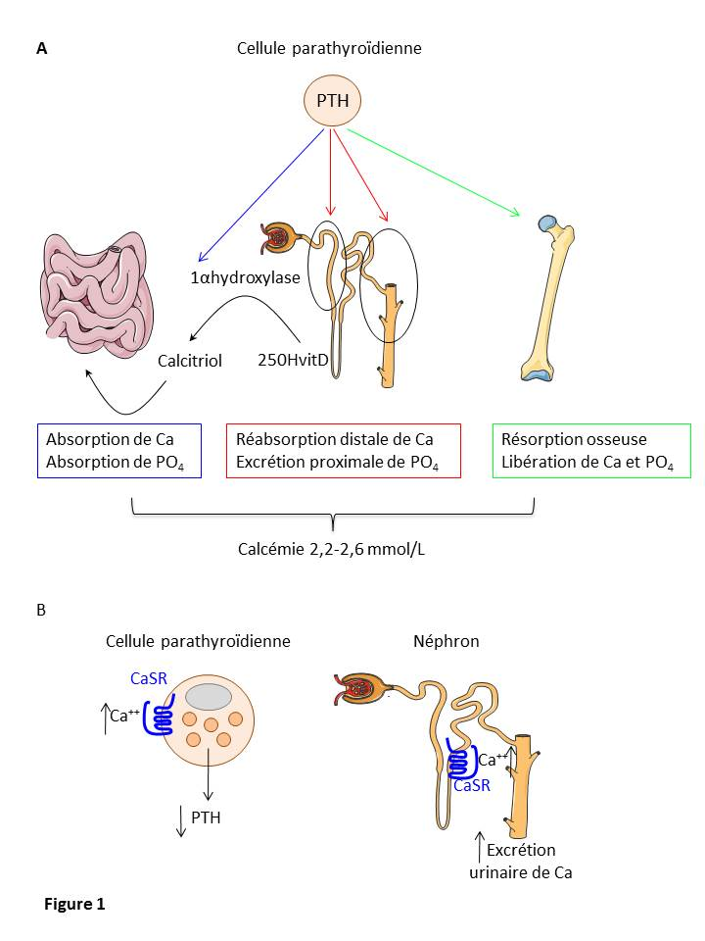
Pathogénie :
L’hypercalcémie est le résultat d’une dérégulation des flux entrant et sortant du calcium dans le compartiment sanguin suite à :
- L’augmentation des processus ostéolytiques
- Diminution de l’excrétion rénale du Ca 2+
- Augmentation de l’absorption intestinale de Ca2+: soit en rapport avec un excès d’apport ou excès de métabolites actifs de la Vit D
Symptomatologie clinique :
- Les signes clq sont peu spécifiques
- Le Dg est évoqué devant un ensemble de signes clq :
Signes généraux: asthénie majeure avec apathie.
Signes neuro-psychiques: peuvent induire en erreur car essentiellement à type de psychasthenie, dépression et plus rarement état mélancolique, somnolence, altération de la conscience avec confusion voir psychose.
Manifestations digestives:
Anorexie , nausée , constipation et VMT sont extrêmement frq;
Plus rarement la survenue d’une pancréatite calcifiante peut évoquer le Dg .
Manifestations cardiovasculaires:
HTA avec raccourcissement du QT à l’ECG
La majorité des hypercalcémies modérées restent asymptomatiques et découvertes fortuitement lors d’un dosage systématique.
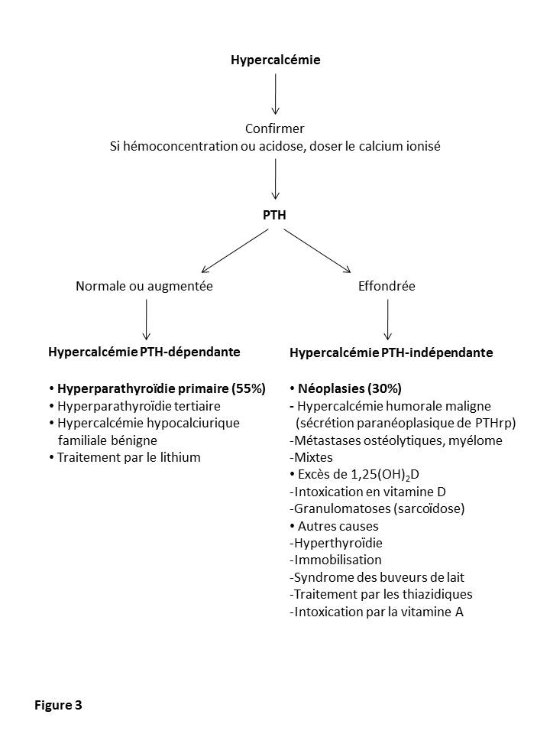
A/ Hypercalcémies PTH-dépendantes :
1. Hyperparathyroïdie primaire (HPT1)
- L’incidence de l’HPT1 était de 7,8/100 000 en 1970 ; elle est maintenant de 27/ 100 000, vraisemblablement du fait de l’exploration systématique en routine du métabolisme phosphocalcique.
- La dénomination d’hyperparathyroïdie primaire regroupe les hyperparathyroïdies liées à une lésion initiale parathyroïdienne, responsable d’une sécrétion autonome de PTH, elle-même responsable des altérations du métabolisme phosphocalcique et de ses conséquences sur le tissu osseux, dont la résultante la plus caractéristique est l’hypercalcémie.
Signes cliniques
- Les signes cliniques qui évoquent le diagnostic sont les signes sus cités ; ils ne font qu’indiquer l’existence de l’hypercalcémie, et - si présents - traduisent une hypercalcémie franche, en règle générale supérieure à 3 mmol/L.
- S’y ajoutent des signes rénaux (coliques néphrétiques, hématurie, insuffisance rénale chronique) et osseux cliniques et radiologiques, dont l’ostéite fibrokystique de von-Recklinhausen qui représente la forme historique, actuellement exceptionnelle.
L’exploration rénale doit comporter une mesure de la créatinine plasmatique et un scanner rénal non injecté à basse irradiation (plus précis que l’échographie rénale).
- Les signes osseux sont le reflet d’un déséquilibre du remodelage osseux au profit de la résorption ostéoclastique, dont le meilleur témoin est la mesure de la baisse de la densité osseuse, d’autant plus évidente que le terrain est prédisposé (femme ménopausée, en particulier).
- Les signes osseux cliniques et radiologiques sont rarement présents dans les formes actuelles des HPT1, de découverte fortuite dans plus de 80 % des cas sur la seule constatation d’une hypercalcémie, et c’est donc l’étude de la densité osseuse qui permet le mieux de quantifier le retentissement osseux des HPT1 (+++).
- L’étude de la densité osseuse, évaluée au moyen du T-score, fait partie des éléments décisionnels pour l’orientation thérapeutique des HPT1. L’HPT1 diminue surtout la densité de l’os cortical, dont le meilleur reflet à l’ostéodensitométrie est la densité du tiers distale du radius. L’existence de signes cliniques, surtout s’il s’agit de signes osseux, traduit un processus pathologique déjà ancien.
- En plus des signes osseux, l’HPT1 peut se révéler par une chondrocalcinose.
Signes osseux de l’hyperparathyroïdie primaire
- Douleurs osseuses calmées par le repos
- Tuméfactions
- Fractures pathologiques « spontanées »
Signes radiologiques
- Voûte crânienne : ostéoporose granuleuse
- Mâchoires : disparition des lamina dura
- Mains : résorption des houppes phalangiennes
- Bassin-fémurs : stries de Looser-Milkmann
- Tassements vertébraux
- Ostéite fibrokystique
- Diminution de la densité osseuse
- +++, évaluer aussi le radius !
Biologie
- Il existe une relation étroite entre les valeurs de la calcémie totale ou ionisée et celles de la PTH plasmatique : le diagnostic biologique de l’HPT1 est défini par l’association hypercalcémie et PTH plasmatique élevée ou « normale » mais en discordance avec l’hypercalcémie.
Hypercalcémie
- Le diagnostic d’HPT1 a toujours reposé, et repose encore, sur la constatation d’une hypercalcémie.
- La première étape consiste à répéter les dosages de la calcémie pour confirmer l’existence de l’hypercalcémie, qui est constante dans l’HPT1. Dans les formes frustes ou débutantes, il peut y avoir dans le temps une alternance d’hyper et de normocalcémies : ces fluctuations biologiques transitoires peuvent persister plusieurs mois (ou années) et ont pu faire évoquer l’existence d’« hyperparathyroïdies normocalcémiques ».
- Une hypovitaminose D, une hypoalbuminémie ou une acidose peuvent masquer l’hypercalcémie d’une HPT.
- Le déficit en vitamine D doit être substitué pour évaluer l’importance d’une l’hypercalcémie. En cas d’hypoalbuminémie ou d’acidose, la mesure du calcium ionisé plasmatique doit être effectuée. Cette mesure nécessite quelques précautions, le prélèvement notamment doit être effectué sur un membre au repos, si possible sans garrot, pour éviter les variations du pH sanguin, et l’acheminer du prélèvement au laboratoire doit être fait le plus rapidement possible.
- Lorsque l’accès à cette mesure n’est pas possible, on peut calculer une calcémie corrigée, en sachant que chaque gramme d’albumine complexe 0,020 - 0,025 mmol de calcium
-Dosage plasmatique de la parathormone
- La PTH est sécrétée sous la forme d’un peptide de 84 AA. Les dosages actuels immunométriques permettent de mesurer la PTH₍₁₋₈₄₎ ou ses fragments biologiquement actifs. Avec ces dosages, toute coexistence d’une hypercalcémie même mineure et d’une valeur élevée ou inappropriée (ou « anormalement normale ») de la PTH induit le diagnostic biologique d’HPT1, à l’exception du diagnostic différentiel avec le syndrome d’hypercalcémie-hypocalciurie familiale et l’hyperparathormonémie associée au traitement par le lithium.
- Il faut impérativement comparer les chiffres de la PTH à ceux de la calcémie et ne pas oublier qu’une hyperparathormonémie est un mécanisme physiologique d’adaptation à une baisse de la calcémie, que l’on appelle aussi l’hyperparathyroïdie secondaire, due à une carence en vitamine D (et donc à un défaut d’absorption intestinale du calcium) ou à l’insuffisance rénale chronique (avec un défaut de conversion de la 25-OH vitamine D en 1,25-(OH)₂-D).
-Phosphorémie:
- L’hyperparathyroïdie augmente la clairance du phosphate en diminuant sa réabsorption tubulaire, d’où l’hypophosphorémie, qui est en règle générale bien corrélée à l’hypercalcémie.
- Cependant, la phosphorémie varie de façon importante en fonction de l’apport nutritionnel (et donc de l’instant où est effectué le prélèvement) et de la fonction rénale. L’hypophosphorémie n’est en fait retrouvée que dans 50 % des cas.
Il faut insister sur le fait que les calcémies et phosphorémies ne peuvent être valablement interprétées pour le diagnostic d’HPT1 que si la fonction rénale est normale.
-Calciurie:
- Elle est augmentée dans l’HPT1 du fait de l’augmentation de la charge filtré du calcium (élévation de la calcémie) et l’effet inhibiteur de l’hypercalcémie sur la réabsorption tubulaire rénale du calcium via le calcium sensor au niveau de l’anse de Henle (qui priment sur l’augmentation de la réabsorption tubulaire du calcium par l’action de la PTH sur le tubule rénal).
- Cependant, les variations physiologiques de la calciurie sont importantes et la calciurie peut être aussi dans les limites de la normale. Ce paramètre est surtout utile pour faire un diagnostic différentiel entre une forme fruste d’HPT1 et le syndrome hypercalcémie-hypocalciurie familiale (avec une calciurie effondrée).
Imagerie:
- Toutes les techniques utilisées actuellement ont l’avantage d’être non invasives. Elles visent à mettre en évidence un adénome parathyroïdien, dans le seul but d’orienter le geste opératoire. Les plus couramment utilisées et les plus performantes sont l’échographie et la scintigraphie au SestaMIBI
Diagnostic étiologique des HPT1
- L’HPT1 est dans la grande majorité de cas sporadique et isolée, mais elle peut aussi survenir dans le contexte de maladies héréditaires suivantes : la néoplasie endocrinienne multiple de type 1 (NEM1), la néoplasie endocrinienne multiple de type 2A (NEM2A).
- L’HPT1 sporadique représente 98 % des HPT1, qu’il s’agisse d’un adénome unique (96 %), d’adénomes multiples (2 adénomes dans 2 % des cas, exceptionnellement 3 ou 4), ou de rares cancers parathyroïdiens (2 %).
- Dans 1 % des cas, les HPT1 font partie d’une NEM1, où l’HPT1 est présente dans plus de 95 % des cas, et dont elle est d’habitude la première manifestation. Les autres atteintes de la NEM1 sont principalement les tumeurs endocrines pancréatiques (surtout les insulinomes, responsables d’hypoglycémies) et du duodénum (les gastrinomes, responsables du syndrome Zollinger-Ellison) et les adénomes hypophysaires (notamment des prolactinomes), qui doivent alors être systématiquement recherchés. Les NEM1 sont dues à des mutations du gène MEN1 codant pour la protéine ménine. La maladie concerne toutes les quartes parathyroïdes et se manifeste typiquement par une hyperplasie parathyroïdienne.
- Encore plus rarement, les HPT1 font partie d’une NEM2A, où l’HPT1 est présente dans 25% des cas. Les NEM2A sont caractérisées par le développement successif d’un cancer médullaire de la thyroïde (première atteinte dans l’histoire naturelle de la maladie, diagnostiquée par le dosage de la calcitonine), d’un phéochromocytome bilatéral (50% de cas) et d’une HPT1 avec atteinte multiglandulaire. Les NEM2A sont dues à des mutations activatrices du proto-oncogène RET.
- Contrairement aux HPT1 sporadiques (qui surviennent préférentiellement chez les sujets de plus de 50 ans), les HPT1 génétiquement déterminées surviennent dans une population jeune. Toute HPT1 avant l’âge de 40 ans est donc suspecte d’appartenir à une HPT1 familiale génétiquement transmissible
- Les HPT secondaires correspondent à l’adaptation physiologique de la sécrétion parathyroïdienne à une hypocalcémie. Elles sont donc facilement identifiables, en particulier chez les insuffisants rénaux chroniques, chez qui elles sont systématiquement recherchées et prévenues au moyen d’un traitement par métabolites actifs de la vitamine D (alfacalcidol ou calcitriol) et apport calcique. En revanche, l’HPT tertiaire qui résulte de l’autonomisation de l’HPT secondaire par adénome parathyroïdien unique ou multiple peut être la cause d’une hypercalcémie chez l’insuffisant rénal chronique, avant ou après transplantation. Les HPT tertiaires ont la même prise charge thérapeutique que les HPT1 multiglandulaires.
2. Hypercalcémie-hypocalciurie familiale bénigne:
- Ce syndrome constitue un piège diagnostique classique avec l’HPT1. Il associe une hypercalcémie en règle générale bien tolérée, une hypophosphorémie, une discrète hypermagnésémie, une calciurie très basse et des valeurs plasmatiques de PTH normales, ou supérieures à la normale mais en discordance avec l’hypercalcémie. C’est donc un tableau biologique d’HPT1, hormis l’hypocalciurie.
- Il s’agit d’une affection héréditaire, transmise sur le mode autosomique dominant. Cette anomalie génétique porte sur la partie codante du gène du récepteur transmembranaire du calcium de la cellule parathyroïdienne, et entraîne une inactivation partielle de ce récepteur.
- La prévalence de l’hypercalcémie familiale bénigne est évaluée à 1 pour 10 000. On peut raisonnablement penser qu’un certain nombre de patients opérés avec le diagnostic d’HPT1, et chez qui il n’a pas pu être mis en évidence d’adénome parathyroïdien mais tout au plus une hyperplasie, sont en fait d’authentiques cas d’hypercalcémie familiale bénigne
3. Lithium
- Le lithium entraîne une hypercalcémie chez 10 % des patients traités ; elle régresse à l’arrêt du traitement. L’hypercalcémie induite par le lithium est due à une action directe de celui-ci sur la cellule parathyroïdienne qui, sous l’effet du lithium, est stimulée par des concentrations plus élevées de calcium circulant ; de plus, le lithium augmente la réabsorption tubulaire du calcium. Le tableau biologique des hypercalcémies induites par le lithium est donc superposable à celui des HPT1.
B. Hypercalcémies PTH-indépendantes :
1. Hypercalcémie des affections malignes:
- L’hypercalcémie des affections malignes est responsable de 30% d’hypercalcémies. Une hypercalcémie est constatée dans 5 % des cancers. Elles se différencient facilement des HPT1 par les valeurs basses (effondrées) de la PTH plasmatique .
- Parmi les tumeurs solides, ce sont les cancers du poumon, du sein, du rein et du tractus digestif qui sont le plus souvent responsables d’une hypercalcémie. Le myélome multiple est responsable de 10 % de l’ensemble des hypercalcémies malignes, ce qui est remarquable compte tenu de sa rareté
- Dans la majorité des cas, l’hypercalcémie est due à la production, par les cellules tumorales, d’un peptide mimant presque tous les effets biologiques de la PTH : la PTHrp (Parathyroid hormone-related protein).
- La PTHrp, comme la PTH, augmente la résorption osseuse ostéoclastique qui est reflétée par l’hypercalcémie et l’augmentation de la calciurie. Les dosages immunométriques spécifiques de certains fragments du PTHrp permettent de détecter des valeurs élevées de PTHrp chez plus de 80 % des patients hypercalcémiques ayant un cancer solide : d’où le terme général d’hypercalcémie humorale des affections malignes ou hypercalcémie paranéoplasique
- En dehors de la sécrétion paranéoplasique de la PTHrp, d’autres mécanismes sont impliqués dans l’hypercalcémie du à l’ostéolyse, en particulier dans les myélomes et les hémopathies malignes. Parmi les principaux facteurs, produits localement par les cellules tumorales et agissant selon un mode paracrine, citons le tumoral growth factor alpha (TGFalpha), l’interleukine 1, la lymphotoxine, et le calcitriol.
2. Autres hypercalcémies:
a. Granulomatoses:
- L’hypercalcémie se rencontre dans 10 à 20 % des sarcoïdoses évolutives. La pathogénie de cette hypercalcémie est la production non régulée de la 1,25-(OH)₂-D par le tissu granulomateux. Outre le fait que l’hypercalcémie survient dans un contexte pathologique souvent évident, le diagnostic différentiel avec l’HPT1 repose sur l’hyperphosphorémie et sur les valeurs basses de PTH.
b. Hypercalcémies iatrogènes
- Vitamine D et dérivés
L’apport de vitamine D ou de ses dérivés métaboliques actifs (1-OH-D ou 1,25-(OH)₂-D) est responsable d’hypercalcémie en cas de surdosage. Le tableau biologique associe hypercalcémie, hyperphosphorémie, PTH basse et 1,25-(OH)₂-D augmentée.
- Vitamine A
L’intoxication par la vitamine A, par une action directe sur l’os, s’accompagne d’une asthénie sévère, de douleurs musculaires et osseuses, d’alopécie des sourcils, de chéilite fissuraire. C’est l’interrogatoire qui conduit au diagnostic, en n’omettant pas de s’enquérir d’un traitement de l’acné ou de psoriasis par isotrétinoïde. Il s’agit toujours d’une prise à trop forte dose et pendant trop longtemps. En cas de doute, l’intoxication peut être confirmée par le dosage de la vitamine A.
- Diurétiques thiazidiques
Les diurétiques thiazidiques augmentent la calcémie par diminution de l’excrétion urinaire du calcium, associée à l’hémoconcentration. L’hypercalcémie est associée à une hypocalciurie. En pratique, le diagnostic repose sur l’analyse de la composition des traitements antihypertenseurs. Après l’arrêt du thiazidique, si l’hypercalcémie persiste, il est nécessaire de rechercher une autre étiologie.
- Buveurs de lait
Les hypercalcémies des buveurs de lait et d’alcalins sont devenues rares depuis les traitements modernes des ulcères gastroduodénaux. Ce syndrome, dont la physiopathologie reste à déterminer, peut encore être observé dans de rares circonstances : automédication par de fortes doses d’antiacides, traitements par de fortes doses de carbonate de calcium.
c- Immobilisation
Quelle que soit sa cause, mais surtout s’il s’agit de pathologies neurologiques ou orthopédiques chez l’enfant, chez l’adolescent ou l’adulte jeune, l’immobilisation entraîne une diminution de l’ostéosynthèse qui se traduit habituellement par une augmentation de la calciurie, et plus rarement d’une hypercalcémie. L’ensemble des anomalies biologiques régresse 6 mois environ après la reprise de l’activité.
d. Hypercalcémie des endocrinopathies (hors HPT)
- L’hyperthyroïdie induit une accélération du renouvellement osseux. La calcémie moyenne des hyperthyroïdiens est supérieure à celle des sujets sains, sans qu’il y ait de réelles hypercalcémies. L’hypercalcémie est le fait des thyrotoxicoses sévères du sujet âgé pouvant s’accompagner d’ostéoporose.
- L’insuffisance surrénale aiguë peut s’accompagner d’une hypercalcémie modérée due à l’hémoconcentration et à l’insuffisance rénale fonctionnelle. L’opothérapie substitutive normalise rapidement la calcémie.
- Le phéochromocytome (en dehors de son association dans le cadre d’une NEM2A avec HPT1) peut être associé à une hypercalcémie réversible après l’ablation chirurgicale. On en ignore le mécanisme. L’hémoconcentration peut y contribuer.
Traitement :
- La nécessité de traiter spécifiquement une hypercalcémie dépend de l’étiologie et du niveau de l’hypercalcémie. Dans tous les cas où une cause curable a été identifiée, et en dehors d’une hypercalcémie maligne, le traitement se résumera au traitement de la maladie responsable de l’hypercalcémie ; c’est tout particulièrement le cas pour l’HPT1, qui peut être guérie par la chirurgie.
- Dans les cas où le traitement de la maladie responsable ne peut pas être envisagé à moyen ou long terme, la mise en route d’un traitement médical est à visée uniquement palliative.
A. Traitement de l’hyperparathyroïdie primitive
L’ablation du ou des adénomes responsables de l’HPT1 peut arriver à guérir la maladie.
Les conditions de la chirurgie parathyroïdienne conventionnelle sont parfaitement établies. Il s’agit d’une intervention pratiquée sous anesthésie générale par une incision cervicale transverse qui permet une exploration des 4 parathyroïdes, et éventuellement la recherche de glandes surnuméraires, ou une exploration des sites les plus fréquents d’ectopie si la glande pathologique n’est pas retrouvée en position normale. La résection se fonde sur l’aspect macroscopique des glandes : les glandes volumineuses sont prélevées, les glandes d’aspect normal sont préservées. Ce type d’intervention ne nécessite pas obligatoirement d’examen de localisation préopératoire.
B. Traitement médical de l’hypercalcémie
- Biphosphonates
Ils sont hypocalcémiants parce qu’ils sont de puissants inhibiteurs de la résorption osseuse. Ils ont considérablement simplifié l’approche thérapeutique de l’hypercalcémie non accessible à un traitement étiologique (essentiellement les hypercalcémies paranéoplasiques).
- Calcimimétiques
Ces molécules agissent comme agonistes du calcium sur le récepteur membranaire au calcium (présent au niveau des cellules parathyroïdiennes adénomateuses ou néoplasiques et freinent la sécrétion de la parathormone. Ce traitement (cinacalcet : Mimpara) est actuellement utilisé pour les hypercalcémies des rares carcinomes parathyroïdiens et des HPT1 non accessibles à un traitement chirurgical, et dans les HPT secondaires de l’insuffisance rénale. Mais il doit encore être évalué sur de grandes séries d’HPT1 par adénomes parathyroïdiens avant de constituer une alternative à la chirurgie.
- Traitement d’une hypercalcémie maligne
Une hypercalcémie supérieure à 3,7 mmol/L (soit 150 mg/L) constitue une urgence médicale du fait de la survenue d’un coma avec collapsus et du risque d’arrêt cardiaque. Le traitement repose sur une réhydratation par sérum physiologique. La diurèse forcée par du furosémide n’est plus recommendée. L’administration en perfusion lente de biphosphonate (90 mg de pamidronate ou 7,5 mg d’étidronate) permet de corriger la calcémie dans 80 % des cas, mais la durée de son effet varie de quelques jours à quelques semaines. Une corticothérapie par voie IV est efficace dans les hypercalcémies des myélomes et des hémopathies. Enfin, une dialyse permet en urgence d’abaisser rapidement une hypercalcémie maligne et d’attendre le relais par les autres traitements

